Logistic regression

El algoritmo de logistic regression es un algoritmo supervisado que clasifica la información de forma binaria, es decir, en 2 grupos. Se basa en la función “Sigmoid”, que traza una línea continua que va de 0 a 1.
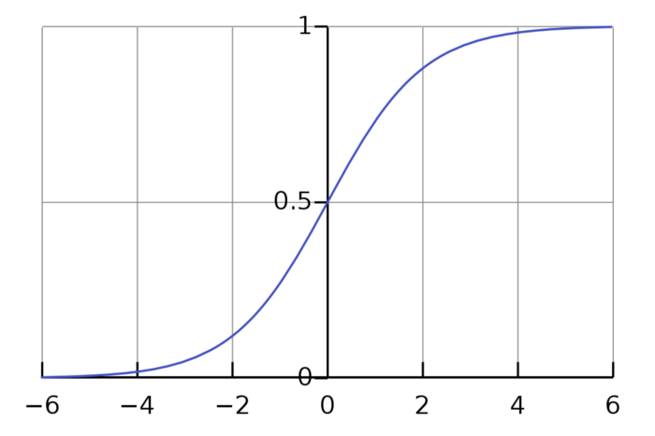
El objetivo es utilizar esta función para ver a qué lado corresponde los nuevos datos y clasificarlos. La función sigmoid viene expresada por:

σ(t) = 1/(1 + exp(-t))

Tenemos que crear una hipótesis. Para logistic regression se recomienda que sea σ(w*X + b), donde w y b son los coeficientes que tenemos que entrenar. Estos parámetros se entrenan con la función loss/cost. Esta función se encargará de ver la diferencia que hay entre las estimaciones que hacemos y el conjunto de prueba que tenemos, actualizando los valores de w y b para acercarse a los valores óptimos. Esta función viene expresada por:

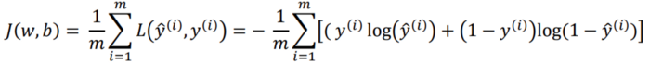
Donde m es el número de ejemplos que tenemos, y “ŷ” es el valor que hemos estimado. A partir de esta función debemos derivarla con respecto a w y con respecto a b para conseguir dw y db. Después de hacer las derivadas tenemos finalmente que:

dw = (1/m) * ((ŷ – y) * X)
db = (1/m) * Σ(ŷ – y)

Con estos valores, después de cada iteración del entrenamiento cambiamos los valores de w y b a:

w = w – lr * dw
b = b – lr * db

Donde lr es el learning rate, un valor que le damos nosotros arbitrariamente. Se usa para determinar el ritmo en el que el algoritmo va cambiando los parámetros. Un número demasiado bajo podría resultar en no llegar al valor óptimo, y un número demasiado alto resultaría en cambios demasiado bruscos que no permitiría definir correctamente la aproximación. El número recomendable por ahora es 0’1.

Finalmente tenemos que decidir en qué grupo va a caer una entrada en función del resultado que dé:

y = 1 if ŷ ≥ 0,5
y = 0 if ŷ < 0,5

Sin embargo, esto también se podría expresar así:

y = 1 if w*X + b ≥ 0
y = 0 if w*X + b < 0

Y ahora, vamos a lo que nos ocupa. Implementar la cuántica en este algoritmo no tiene sentido. En general, ningún algoritmo supervisado tendría sentido ya que la mayor carga de trabajo reside en entrenar al algoritmo, y ahí no se puede hacer nada con cuántica. Lo mejor que podemos hacer por ahora es hacer que el quantum annealing diga la mejor predicción con los parámetros que nos da la parte clásica.

En esta ocasión no habría ninguna restricción, o sea que nos podemos olvidar de ello. La función coste vendría dado por w*X + b. Si ŷ es 1 cuando es positivo y 0 cuando es negativo, podemos invertir el signo para minimizar el coste. La ecuación se quedaría simplemente como:

-(w * X + b)

La matriz que quedaría sería linear. Lo dicho, es muy poco óptimo.

